

представительный орган

муниципального образования

«Город Волгодонск»

**ВОЛГОДОНСКАЯ ГОРОДСКАЯ ДУМА**

г. Волгодонск Ростовской области

РЕШЕНИЕ № 29 от 19 февраля 2015 года

О внесении изменений в решение Волгодонской городской Думы от 19.12.2008 №190 «Об утверждении Правил землепользования и застройки муниципального образования городского округа «Город Волгодонск»

В соответствии со статьями 31, 32, 33 Градостроительного кодекса Российской Федерации, статьёй 28 Федерального закона от 06.10.2003 №131-ФЗ «Об общих принципах организации местного самоуправления в Российской Федерации», руководствуясь статьями 40, 51 Устава муниципального образования «Город Волгодонск», с учетом протоколов заседаний постоянно действующей комиссии по внесению изменений в Правила землепользования и застройки муниципального образования городского округа «Город Волгодонск» от 28.04.2014 №2, от 06.06.2014 №3, от 30.07.2014 №4, от 28.08.2014 №5, от 08.10.2014 №6, от 28.11.2014 №7, от 18.12.2014 №8, протокола публичных слушаний от 29.01.2015 года, Волгодонская городская Дума

РЕШИЛА:

1. Внести в приложение к решению Волгодонской городской Думы от 19.12.2008 №190 «Об утверждении Правил землепользования и застройки муниципального образования городского округа «Город Волгодонск» следующие изменения:

1) Слово «Мэр» в соответствующем падеже заменить словами «глава Администрации» в соответствующем падеже;

2) в статье 21:

а) часть 1 дополнить позицией:

| основные разрешённые виды использования: | вспомогательные виды разрешённого использования (установленные к основным): |
| --- | --- |
| «административные учреждения административно-управленческой деятельности | »; |

б) в части 2 позицию:

|  |  |  |
| --- | --- | --- |
| «Отступ застройки от красной линии улицы | 3м (для всех видов объектов капитального строительства) | Не нормируется |

заменить позицией:

|  |  |  |
| --- | --- | --- |
| «Отступ застройки от красной линии улицы | 3м (для всех видов объектов капитального строительства) | 3м (для всех видов объектов капитального строительства) »; |

3) в статье 22:

а) в части 1 слова «многоквартирные жилые дома» заменить словами «многоквартирный жилой дом»;

б) дополнить позицией:

| условно разрешённые виды использования: | вспомогательные виды разрешённого использования (установленные к условно разрешенным): |
| --- | --- |
| гаражи вместимостью не более 10 машиномест | »; |

4) часть 1 статьи 28 дополнить позицией:

| основные разрешённые виды использования: | вспомогательные виды разрешённого использования (установленные к основным): |
| --- | --- |
| «здания и сооружения культовых учреждений | »; |

5) в части 1 статьи 36 последний абзац заменить таблицей:

| условно разрешённые виды использования: | вспомогательные виды разрешённого использования (установленные к условно разрешенным): |
| --- | --- |
| «предприятия общественного питания | »; |

6) часть 1 статьи 37 последний абзац заменить таблицей:

| условно разрешённые виды использования: | вспомогательные виды разрешённого использования (установленные к условно разрешенным): |
| --- | --- |
| «пастбища | »; |

7) часть 1 статьи 38 дополнить позицией:

| основные разрешённые виды использования: | вспомогательные виды разрешённого использования (установленные к основным): |
| --- | --- |
| «цирк, зверинец, аттракционы | »; |

8) в части 1 статьи 41 в графе «Вспомогательные виды разрешенного использования (установленные к основным):» перед словами «гостевые автостоянки, спортивные площадки для групповых занятий,» дополнить словами «административно-бытовое здание, предприятие общественного питания, »;

9) в части 1 статьи 45 в графе «Вспомогательные виды разрешенного использования (установленные к основным):» перед словами «площадки для сбора мусора, объекты пожарной охраны (гидранты, резервуары, противопожарные водоемы)» дополнить словами «административно-бытовые здания, гаражи служебного автотранспорта, склады материалов и инвентаря, автомойка служебного транспорта, навесы, здания и сооружения служб охраны и наблюдения, площадки для сбора мусора, автостоянка служебного транспорта, специализированный цветочный магазин, »;

10) изложить приложение 1 в новой редакции (приложение 1);

11) изложить приложение 3 в новой редакции (приложение 2).

2. Настоящее решение вступает в силу со дня его официального опубликования, за исключением пункта 1 части 1 настоящего решения, для которого предусмотрены иные сроки вступления их в силу.

Пункт 1 части 1 настоящего решения вступает в силу со дня истечения срока полномочий Мэра города Волгодонска, избранного до дня вступления в силу настоящего решения, в том числе в результате досрочного прекращения его полномочий, но не ранее дня официального опубликования настоящего решения.

3. Контроль за исполнением настоящего решения возложить на постоянную комиссию по землеустройству, градостроительству, архитектуре, развитию малого предпринимательства (Т.А. Чевтаева) и главного архитектора города Волгодонска – председателя комитета по градостроительству и архитектуре Ю.С. Забазнова.

|  |  |  |
| --- | --- | --- |
| Председатель  Волгодонской городской Думы  _____________ П.П. Горчанюк |  | Мэр  города Волгодонска  _____________ В.А. Фирсов |

Проект решения вносит

Мэр города Волгодонска

Приложение 1 к решению Волгодонской городской Думы от 19.02.2015 № 29 «О внесении изменений в решение Волгодонской городской Думы от 19.12.2008 №190 «Об утверждении Правил землепользования и застройки

муниципального образования городского округа «Город Волгодонск»

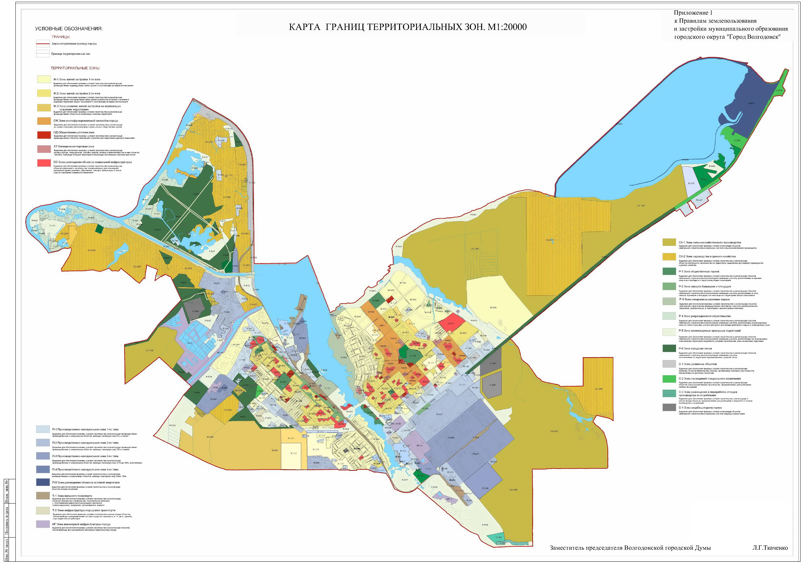

Приложение 2 к решению Волгодонской городской Думы от 19.02.2015 № 29 «О внесении изменений в решение Волгодонской городской Думы от 19.12.2008 №190 «Об утверждении Правил землепользования и застройки муниципального образования городского округа «Город Волгодонск»

«Приложение 3 к решению Волгодонской городской Думы от 19.12.2008 № 190 «Об утверждении Правил землепользования и застройки муниципального образования городского округа «Город Волгодонск»

Перечень

территориальных зон муниципального образования «Город Волгодонск»

1. Жилые зоны:

1.1. **Ж-1** Зона жилой застройки первого типа (порядковые номера от Ж‑1/01 до Ж-1/30, Ж-1/32).

1.2. **Ж-2** Зона жилой застройки второго типа (порядковые номера от Ж‑2/01 до Ж-2/34).

### 1.3. Ж-3 Зона развития жилой застройки на подлежащих освоению территориях (порядковый номер Ж-3/01).

2. Общественно-деловые зоны:

2.1. **ОЖ** Зона многофункциональной застройки (порядковые номера от ОЖ/01 до ОЖ/12).

2.2. **ОД** Зона общественно-деловой застройки (порядковые номера от ОД/01 до ОД/14).

2.3. **КТ** Зона коммерческой (торговой) застройки (порядковые номера от КТ/01 до КТ/14).

2.4. **ОС** Зона размещения объектов социальной сферы (порядковые номера от ОС/01 до ОС/45).

3. Производственно-коммунальные зоны:

3.1. **П-1** Производственно-коммунальная зона первого типа (порядковые номера от П-1/02 до П-1/62, П-1/01 присоединена к Р-4/01).

3.2. **П-2** Производственно-коммунальная зона второго типа (порядковые номера от П-2/01 до П-2/03, от П-2/05 до П-2/21).

Примечание: зона П-2/04 присоединена к зоне Т-1/05.

3.3. **П-3** Производственно-коммунальная зона третьего типа (порядковые номера от П-3/01 до П-3/09).

3.4. **П-4** Производственно-коммунальная зона четвёртого типа (порядковые номера от П-4/01 до П-4/03).

3.5. **П-5** Зона размещения объектов атомной энергетики (порядковый номер П-5/01).

4. Зоны инженерной и транспортной инфраструктур:

4.1. **Т-1** Зона внешнего транспорта (порядковые номера от Т-1/01 до Т‑1/08).

4.2. **Т-2** Зона инфраструктуры городского транспорта (порядковые номера от Т-2/01 до Т-2/03).

4.3. **ИГ** Зона инженерной инфраструктуры города (порядковые номера от ИГ/01 до ИГ/15).

5. Зоны сельскохозяйственного использования:

5.1. **СХ-1** Зона сельскохозяйственного производства (порядковые номера от СХ-1/01 до СХ-1/09).

5.2. **СХ-2** Зона садоводства и дачного хозяйства (порядковые номера от СХ-2/01 до СХ-2/14).

6. Зоны рекреационного назначения и особо охраняемых территорий:

6.1. **Р-1** Зона общественных парков (порядковые номера от Р-1/01 до Р‑1/06).

6.2. **Р-2** Зона скверов, бульваров и площадей (порядковые номера от Р‑2/01 до Р-2/02).

6.3. **Р-3** Зона специализированных парков (порядковые номера от Р-3/01 до Р-3/02).

6.4. **Р-4** Зона рекреационного строительства (порядковые номера от Р‑4/01 до Р-4/10).

6.5. **Р-5** Зона неиспользуемых природных территорий (порядковые номера от Р-5/01 до Р-5/11, Р-5/13 до Р-5/17, от Р-5/19 до Р-5/32, от Р-5/34 до Р-5/35, от Р-5/37 до Р‑5/47).

Примечание: зона Р-5/18 переведена в зону Р-6/09; зона Р-5/33 переведена в зону Ж-1/28; зона Р-5/36 переведена в зону П-1/62, Р-6/16 переведена в Р-5/46, зона Р-5/12 присоединена к зоне Р-4/07.

6.6. **Р-6** Зона городских лесов (порядковые номера от Р-6/01 до Р-6/19).

Примечание: зона Р-6/16 переведена в Р-5/46, зона СХ-1/08 переведена в зону лесов Р-6/16.

7. Зоны специального назначения:

7.1. **С-1** Зона режимных объектов (порядковые номера от С-1/01 до С‑1/04).

7.2. **С-2** Зона насаждений специального назначения (порядковые номера от С-2/01 до С-2/03).

7.3. **С-3** Зона размещения и переработки отходов производства и потребления (порядковый номер С-3/01).

7.4. **С-4** Зона кладбищ и крематориев (порядковые номера от С-4/01 до С-4/05).»

Заместитель председателя

Волгодонской городской Думы Л.Г.Ткаченко